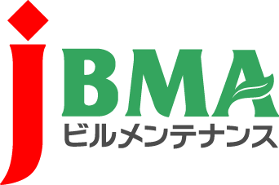
全協文書第B18-0032号
平成30年7月20日
各地区本部長 様
各地本部事務局長 様
会 長 一 戸 隆 男

警備業における適正取引推進等に向けた自主行動計画に
対する周知について（お願い）

別添の通り、各都道府県協会に広報及び周知に関してご協力をお願いしておりますので、ご承知おきいただきたく存じます。

・・・・・・・・・・・・・・・・・・・・・【本件に関する問い合わせ先】・・・・・・・・・・・・・・・・・・・・・・・・
公益社団法人 全国ビルメンテナンス協会 総務部 関内
〒116-0013 東京都荒川区西日暮里5-12-5 ビルメンテナンス会館5階
TEL 03-3805-7560 FAX 03-3805-7561 info@j-bma.or.jp

